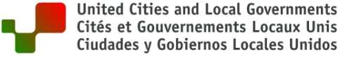
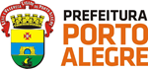
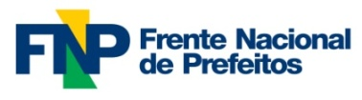
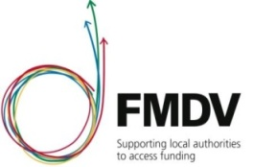

Banco de Oportunidades América Latina:
Encontro de Governos Locais com Instituições de Desenvolvimento e Financiamento

11 de junho de 2015
Formulário de Apresentação de Projeto

Para os governos locais que querem apresentar um projeto que necessita financiamento durante o workshop “Banco de Oportunidades América Latina: encontro de governos locais com instituições de desenvolvimento e financiamento”, solicitamos que completem o formulário abaixo com informações sobre seu projeto antes de 18 de maio de 2015. Com base nos formulários recebidos, seis projetos serão selecionados.

PERFIL DA INSTITUIÇÃO

Descreva brevemente a instituição que está apresentando o projeto (estado ou município).

CONTATO

Indique o nome, cargo, instituição, cidade de residência, país, email e telefone da pessoa que poderia apresentar o projeto durante o workshop Banco de Oportunidades (secretário de fazenda por ex.).

DESCRIÇÃO DO PROJETO

- Título

- Resumo

Em poucas linhas, indique de que trata o projeto.

- Antecedentes

Descreva o contexto existente: quais são os principais desafios, por que o projeto é necessário?

- Resultados e impactos esperados

Descreva os benefícios e vantagens do projeto (quem são os beneficiários, o que mudará para eles depois de executar esta iniciativa, etc.)

- Fases de implantação e cronograma

Indique brevemente quais são as diferentes etapas de execução do projeto, e em que etapa se encontra atualmente.

- Limitações e dificuldades do projeto

Descreva as principais dificuldades, obstáculos e riscos previstos para o desenvolvimento do projeto.

- Informação financeira e orçamentária

Sinalize o orçamento global do projeto (investimento inicial e custos de manutenção). Indique as necessidades financeiras identificadas, os compromissos existentes. Informar dados em Reais e Dólares.

